BLUEPRINT BUSINESS PROCESS
01.02 Master Data
GL Account

Project Name | PT. Urecel Indonesia
Team Lead | Jennie Lou

Approved by | Name | Signature
Project Manager | Irwan Augusta
 | Iwan Budi Saputro
 | Petrus Eka Margo
Business Process Owner | Nor Hisyam
 | Bayu Pramono
 | Irwan Augusta

Table of Contents

1. Individual Process Flow 3
1.1. G/L Account Process Flow 3
1.1.1. Explanation of G/L Account Process Flow 4
1.1.2. Document Setting 6
1.1.3. Approval Rule 6
1.1.4. Alert/Notification 6
1.1.5. Journal Entry 6
1.1.6. List of Form 6
1.1.7. Remarks 6
2. Functional Gap 9
2.1. Validation 9
2.1.1. SP Transaction Notification 9
2.1.2. Addon 9
2.1.3. Formatted Search 9
2.2. User-Defined Field (UDF) 9
2.3. User Defined Object (UDO) 9
2.4. User Defined Table (UDT) 9
2.5. Other 9
2.6. Report 9
3. Integration 9
4. Comments 9
5. Version Control 10

Individual Process Flow

G/L Account Process Flow
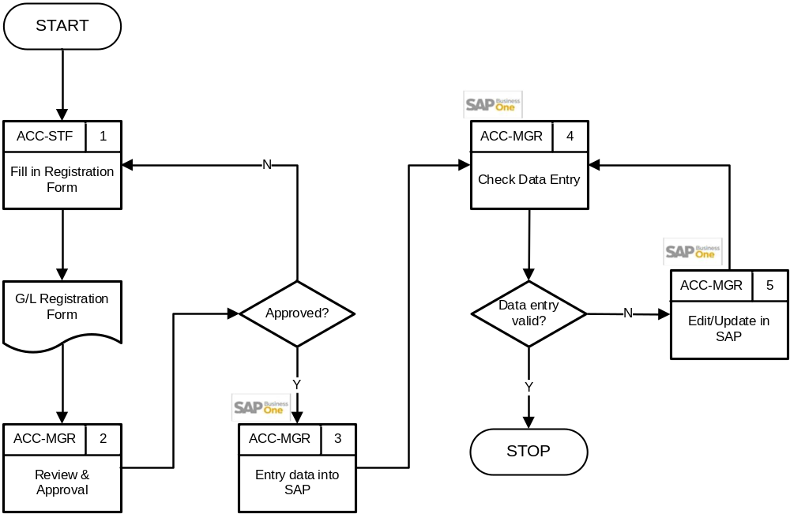

User:
- ACC-STF : Accounting Staff
- ACC-MGR : Accounting Manager

Explanation of G/L Account Process Flow
No | Activity | Why | Who | How | Input | Output | Interface
 | Fill in Registration Form | Registrasi akun G/L baru | ACC-STF | Mengisi form registrasi | Data G/L Account yang baru | G/L Registration Form | Manual
 | Review & Approval | Mengecek kembali apakah permintaan valid dan memberikan approval. | ACC-MGR | Verifikasi form:  - Apabila data akun G/L disetujui, maka lanjut ke no 3.  - Apabila data akun G/L perlu dilakukan perubahan, maka kembali ke no 1. | G/L Registration Form | G/L Registration Form yang sudah di-approve | Manual
 | Entry data into SAP | Untuk memasukkan data akun G/L ke sistem | ACC-STF | Input data sesuai dengan form | G/L Registration Form yang sudah di-approve | Data sudah masuk ke sistem | 
 | Check Data Entry | Untuk memastikan data yang diinput sudah benar | ACC-MGR | Mengecek data yang diinput  - Jika perlu dilakukan revisi data maka lanjut ke no 5.  - Jika data akun G/L sudah sesuai, maka proses selesai. | Data G/L Account | Valid G/L Account data
 | Edit / Update in SAP | Untuk merevisi jika ada kesalahan saat menginput | ACC-MGR | Edit atau update data yang salah, kemudian kembali ke no 4 agar dilakukan pemeriksaan terhadap data yang sudah di-update. | Invalid G/L Account data | Valid G/L Account data

Document Setting
-

Approval Rule
-

Alert/Notification
-

Journal Entry
-

List of Form
- G/L Account Registration Form (manual)

Remarks
- GL account code: 9 digit (untuk semua level).
- GL Account terdiri dari 5 level, dimana Level 1 mengikuti Account Code standard SAP.
- Level 1 Account Code Standard SAP:
  - 1 – Assets
  - 2 – Liabilities
  - 3 – Capital and Reserves
  - 4 – Turnover
  - 5 – Cost of sales
  - 6 – Operating costs
  - 7 – Non-operating income and expenditure
  - 8 – Taxation and Extraordinary Items
- Format Digit GL Account:
  - Digit ke 1 : Untuk Level 1
  - Digit ke 2 : Untuk Level 2
  - Digit ke 3-4 : Untuk Level 3
  - Digit ke 5-6 : Untuk Level 4
  - Digit ke 7-9 : Untuk Level 5
- Contoh Chart of Account:
1 Assets
11 Currents Assets
1101 Cash and Cash Equivalents
110100 Cash-LC
110100310 Cash:UI-TANGERANG
110100320 Cash:UI-JEPARA
110101 Cash-USD
110101310 Cash USD:UI-TANGERANG
110101320 Cash USD:UI-JEPARA
- Posting Period: Januari - Desember, per bulan.
- Closing Period: 10 days after new period starts.
- Akun G/L yang sudah digunakan di transaksi tidak bisa dihapus, hanya dapat diubah menjadi ‘Inactive’.
- Title Account tidak dapat digunakan untuk Posting Journal Entry.
- Hanya Active Account Level 5 yang dapat digunakan untuk Posting Journal Entry.
- Untuk pencatatan Inventory, Sales dan COGS disesuaikan dengan Item Group.
- Untuk pencatatan Asset, Akumulasi Depresiasi, dan Beban Penyusutan disesuaikan dengan Asset Class.
- Account Type:
- Sales : untuk account Sales & Other Income
- Expenditure : untuk account COGS & Operational Expenses
- Other : untuk account Balance Sheet
- Setting Account lainnya:
  - Control Account
    - Contoh: Account Receivable (AR) & Account Payable (AP)
    - Centang (√) pada Control Account yang menandakan sebagai akun subledger (Vendor & Customer)
    - Tidak perlu membuat G/L Account untuk setiap Vendor & Customer
  - Cash Account:
    - Contoh: akun Cash & Bank
  - Block Manual Posting
    - Account tidak bisa diposting manual
    - Contoh: account Inventory & COGS
  - Cash Flow Relevant
    - Untuk mengaktifkan cashflow di SAP
    - Contoh: akun Cash & Bank
  - Reval. (Currency)
    - Karena adanya currency revaluation
    - Contoh: AR, AP, Cash & Bank
- Untuk account type Sales atau Expenditure:
- Semua Distribution Rule di-centang sehingga untuk G/L Account tersebut wajib diisi Dist. Rulenya saat transaksi dilakukan.
- Apabila Distribution Rule diisi, maka menjadi default Dist. Rule untuk G/L Account tersebut saat transaksi.
- Tambahan akun clearing di dalam SAP:
- Asset Clearing: digunakan ketika terjadi pembelian atau penjualan asset, dan belum tersedia informasi akan diposting ke akun yang mana.
- GR/IR (Good Received Not Invoiced) → Accrued AP
- Freight/Landed Cost Clearing: digunakan untuk mengakomodasi pengisian freight/landed cost.
- Bank Clearing: digunakan ketika terdapat pergerakan antara akun Kas/Bank, atau terdapat transaksi dimana tidak tersedia informasi terkait posting terhadap akun Kas/Bank yang mana.
- Balance Take Over Clearing: digunakan untuk mengupdate account balance ketika go live.
- Production (WIP) Clearing & Variance Account
- Rework Clearing
- Penentuan G/L Account (G/L Account Determination) menggunakan Advance G/L Account Determination. Artinya G/L Account yang digunakan pada posting transaksi ditentukan

berdasarkan rule tertentu yang di-setting melalui G/L Account Determination – tombol Advanced.

Functional Gap

Validation

SP Transaction Notification
-

Addon
-

Formatted Search
-

User-Defined Field (UDF)
-

User Defined Object (UDO)
-

User Defined Table (UDT)
-

Other
-

Report
-

Integration
-

Comments
- Mapping akun G/L legacy ke akun G/L SAP B1
- Tim klien mengisikan template Chart of Account di Excel
- File Excel akan diperiksa dan diunggah ke SAP oleh tim STEM
- Update Standard Operational Procedure agar sejalan dengan SAP B1

Version Control
Date | Author | Version | Change Reference
04-Aug-2025 | Jennie Lou | 1.00 | First Draft
17-Sep-2025 | Happy Niti Noor Muchsin | 1.01 | Update Business Owner
26-Sep-2025 | Happy Niti Noor Muchsin | 1.02 | Review Blueprint
01-Oct-2025 | Jennie Lou | 1.03 | Update Flowchart & Level 1 Account
06-Jan-2026 | Chatrine Sylvia | 1.04 | Added explanation about Advanced G/L Account Determination

